ICS 点击此处添加ICS号
点击此处添加中国标准文献分类号

LS
中华人民共和国粮食行业标准
/T XXXXX—XXXX

植物油甘油三酯组成的测定—高效液相色谱法
Detection of triglycerides in vegetable oils—High performance liquid chromatography
点击此处添加与国际标准一致性程度的标识

XXXX - XX - XX发布
XXXX - XX - XX实施
发布

前 言
本标准按照GB/T 1.1-2009给出的规则起草。
本标准由国家粮食局提出。
本标准由全国粮油标准化技术委员会归口。
本标准负责起草单位：江南大学。
本标准主要起草人：王兴国。
本标准为首次制定。

植物油甘油三酯组成的测定—高效液相色谱法
- 范围
本标准规定了植物油甘油三酯组成的测定方法。
本标准适用于植物油。
- 原理
植物油溶解在正己烷中，并在C18柱上分离甘油三酯，用配有蒸发光散射检测器（ELSD）的高效液相色谱仪（HPLC）进行测定，面积归一化法定量各当量碳原子数（ECN）的甘油三酯。
- 试剂和材料
除非另有说明，本方法所用试剂均为分析纯，水为GB/T6682规定的二级水
  - 乙腈：色谱纯
  - 异丙醇：色谱纯
  - 正己烷：色谱纯
  - 对照品：甘油三酯标准品（例，OOO、SSS等）或已知甘油三酯组成的食用油（例，大豆油）
O表示油酸，S表示硬脂酸。
- 仪器设备
  - 高效液相色谱仪：配有蒸发光散射检测器；
  - 分析天平：感量0.1 mg；
  - 涡旋振荡器。
- 分析步骤
  - 样品制备
称取20-50 mg的待测样品或对照品（3.4）到10 ml具塞试管中，加入2~5 mL色谱纯正己烷，漩涡振荡充分溶解，配制得浓度约为10 mg/mL的甘油三酯正己烷溶液，经0.22 μm 滤膜过滤，滤液作为试样待测液。
  - 液相色谱参考条件
- 色谱柱：Hedera ODS-2 C18，5µm，250 mm×4.6mm（内径），或相当者；
- 流动相：A为乙腈，流动相B为异丙醇，抽滤脱气；
- 柱温：30℃；
- 进样量：10 µL；
- ELSD检测条件：气体流速，1.8 mL/min；雾化室温度55℃；增益，1；
- 梯度洗脱程序见表1。
- 梯度洗脱程序
时间/min | A / % | B / % | 流速/（mL/min）
0 | 70 | 30 | 0.8
30 | 60 | 40 | 0.8
70 | 55 | 45 | 0.8
90 | 55 | 45 | 0.8
95 | 70 | 30 | 0.8
  - 试样测定
在5.2测定条件下，分别进行待测样品正己烷溶液、对照品溶液正己烷溶液（5.1）的测定，与对照品各组分保留时间比较确定待测样品甘油三酯。对照品（大豆油）和待测样品玉米油、芝麻油的液体相色谱图参见图A.1和图A.2。
  - 空白试验
空白试验指除不加试验样品外，其他采用与样品分析完全相同的试验步骤、试剂和用量进行操作。
- 分析结果的表述
各当量碳原子数（ECN）的甘油三酯酯的含量按公式（1）计算
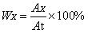…………………………………………… (1)
式中：
W_{X}——归一化法计算的甘油三酯的相对质量分数，%；
A_{X}——X甘油三酯的峰面积；
A_{t} ——所有峰面积的总和，减去溶剂峰面积（由空白实验得到）。

- （资料性附录）
色谱图
  - 对照品大豆油的高效液相色谱图
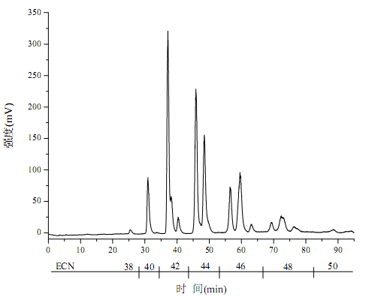
  - 大豆油的高效液相色谱图
  - 玉米油样品和芝麻油样品的高效液相色谱图
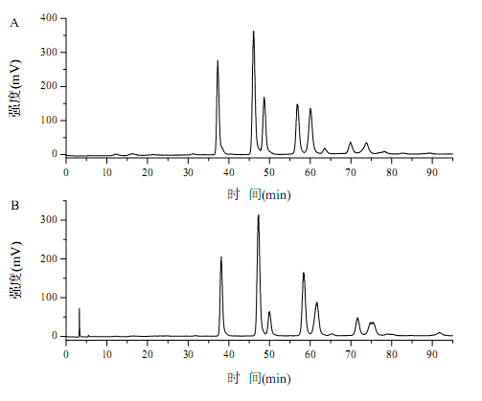
  - 玉米油（A）和芝麻油（B）的高效液相色谱图
_________________________________

